专题一 河流特征及成因
1.辫状河是指发育在三角洲、冲(洪)积扇、山前倾斜平原上,由许多河汊构成的水流交错、形似发辫的水系,其特点是多分支、散乱无章、河道迁移频繁且迅速。下图示意我国新疆某河流山前冲积扇上的辫状河发育情况。据此完成下列小题。
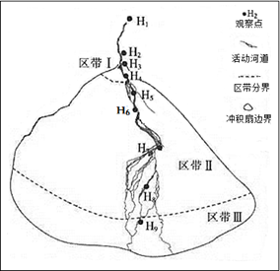
（1）夏季该辫状河( )
A.径流量稳定,河道迁移不明显 B.河水上涨,活动河道数量增加
C.径流量不稳定,河水含沙量大 D.河水上涨,分支点的数量增加
（2）观测点H₆河段出现了大规模的河汊汇合,该河段( )
①河流流速加快
②河流流速减慢
③沉积物颗粒变大
④沉积物颗粒变小
A.①③ B.①④ C.②③ D.②④
（3）区带Ⅲ与其他两个区带相比( )
A.沉积物磨圆度低 B.地下水埋藏较浅 C.河流分汊加剧 D.河流流量较大
2.相邻的两条河流,在发育的过程中,低位河若具有较强的侵蚀力,河谷上源不断加长,致与高位河相遇,进而袭夺其河水的现象称为河流袭夺。下图为河流袭夺前后的示意图。完成下列小题。
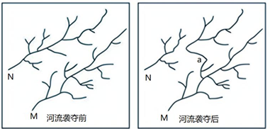
（1）关于图中河流袭夺过程及其反映的主要地质作用表达正确的是( )
A.M河是低位河,袭夺了N河上游侧向侵蚀
B.N河是低位河,袭夺了M河上游侧向侵蚀
C.M河是低位河,袭夺了N河上游溯源侵蚀
D.N河是低位河,袭夺了M河上游溯源侵蚀
（2）发生河流袭夺后,下列说法正确的是( )
A.M河流域范围不变 B.N河流量与河谷规模不相称
C.N河流上游侵蚀增强 D.a处河段通常河谷宽阔、流速缓慢
3.图1为某区域简图,图2为丙湖泊水位及甲河与乙河段连接处水位的变化曲线图。读图完成下列小题。
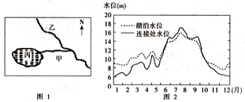
（1）图中( )
A.6月份甲河由东流向西 B.乙河由东南流向西北
C.甲河段平均流速最慢的月份是6-9月 D.全年甲河水水位变化小于乙河
（2）若丙湖大面积萎缩,则( )
A.使湖泊物种更丰富 B.使湖陆风减弱
C.使水循环更加活跃 D.可增加耕地面积
4.受突发灾害影响,某河道两个观测点的横截面水深发生骤变(如图所示),左图为较上游观测点一,右图为较下游观测点二,这两点距离较近。灾害发生一段时期后,两观测点水位恢复至正常水平。据此完成下列小题。
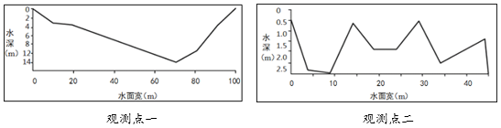
（1）引发该河段两个观测点横截面水深骤变的原因是( )
A.滑坡土石阻塞河道 B.上游大坝开闸泄流
C.地震迫使河流改道 D.强降雨致山洪暴发
（2）此次灾害的生消过程中,该河段下游水量( )
A.不断增加 B.不断减少 C.先增加后减少 D.先减少后增加
（3）此河道水位恢复至正常水平之前,该河段下游地区应( )
A.清理河道淤泥 B.迁离沿岸居民 C.拦蓄河水防旱 D.开挖渠道引流
5.西溪河属乌江水系,为六冲河左岸一级支流。为解决附近农村生活用电,1986年在西溪河上建设小型水电站工程—西河水坝,采用浆砌石筑坝,坝体高而薄。2013年西河水坝被爆破拆除,拆坝3年后,河道形态趋于稳定。读图,完成下列小题。
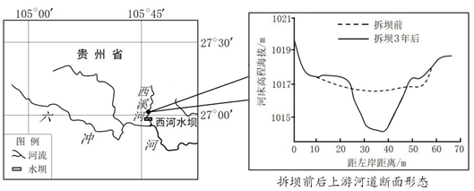
（1）西溪河( )
A.属于内流河 B.冬季出现凌汛 C.流量季节变化大 D.冰雪融水补给为主
（2）西河水坝被拆除3年后,原坝址的上游河段( )
A.两岸侵蚀严重 B.流速加快 C.主河槽淤积 D.河水变清
（3）推测西河水坝被拆除的直接原因是( )
A.流量减少,发电能力减弱 B.库区岩溶发育,难以蓄水
C.修复生态,改善人居环境 D.坝体老化,出现安全隐患
6.永定河历史上多洪涝灾害,凊康熙帝提出了修筑两岸堤坝以根治水患的治理措施,但河水决堤泛滥次教反而增多。永定河北京段的河道按地势分山区段和平原段,山区段为自官厅至三家店间的峡谷,是北京著名的暴雨多发平原段自三家店起,河宽逐漸增加,河道游荡性强。下图示意永定河的地理位置。据此完成下列小题。
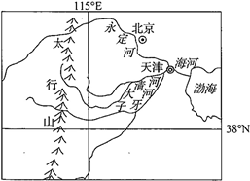
（1）永定河的水文特征是( )
A.含沙量大,水位季节变化大 B.含沙量小,水位季节变化大
C.流量大,含沙量季节变化大 D.流量小,含沙量季节变化小
（2）康熙年间,永定河河水决堤泛滥次数增多的最主要原因是( )
A.地势低平 B.大量修堤 C.年降水量大 D.支流众多
（3）永定河平职段河道游荡性强,是因为该河段( )
A.人类活动频繁 B.夏季暴雨多发 C.含沙量变化大 D.河道宽浅多滩
7.乌江干流全长1037km，为长江上游南岸的一级支流。乌江天然落差2124m，自20世纪80年代起，乌江流域梯级开发按计划稳步推进。武隆水文站位于乌江下游，为乌江汇入长江的控制水文站。下图是武隆水文站1955—2015年的年径流量、年输沙量变化图。据此回答下面小题。
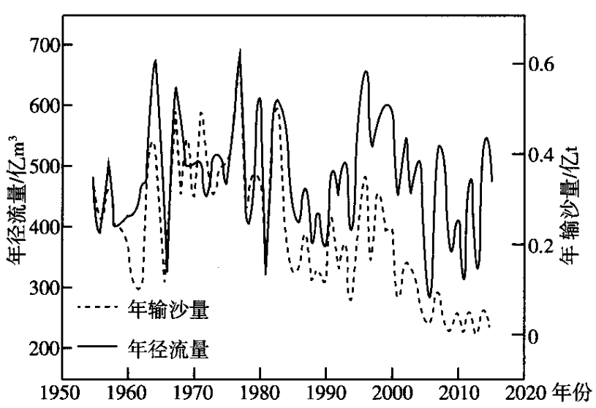
（1）与图中乌江年径流量波动有较大关联的是( )
A.夏季风的年际强弱 B.降水的季节性波动 C.湖泊、森林的调蓄 D.蒸发量的年际变化
（2）1955—2015年，乌江输沙量前后变化明显，其主要原因是该流域( )
A.径流总量有所减少 B.水利工程相继建成 C.河道采沙量减少 D.受全球变暖的影响
8.拉萨河是雅鲁藏布江重要的支流,其下游河谷地带,是西藏政治、经济、文化核心地带,目前正处于经济的快速发展时期。根据材料和所学知识,回答下列问题。
材料一 下图示意拉萨河流域图。
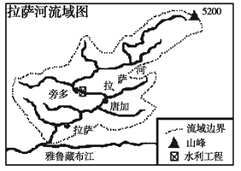
材料二 拉萨水文站河流水文特征值表。
多年平均流量(m³/s) | 288
最大洪峰流量m³/s | 2830
最枯流量m³/s | 8.95
年降水量(mm) | 457
7月均温(℃) | 14
1月均温(℃) | -12
多年平均含沙量(kg/m³) | 0.98
材料三 拉萨河下游河谷地带,是西藏重要的农业区,主要农作物包括青稞、小麦等,是西藏重要的“粮仓”之一。
(1)根据所学知识,列举两种拉萨河流域可重点开发的能源。
(2)根据材料一和材料二,分析归纳拉萨河的主要水文特征。
(3)试分析拉萨河下游河谷地带成为“粮仓”有利自然条件。
答案以及解析
1.答案：（1）C; （2）A; （3）B
解析：（1）流经新疆某山麓冲积扇上的河流主要补给水源是冰雪融水和山地降水,夏季是汛期,补给量大但水量不稳定;汛期河流含沙量大。
（2）辫状水系发育河段地势平坦,水流缓慢。如果发生河汊汇合,说明河床落差变大,河流流速增大,搬运作用增大,只有颗粒较大的搬运物才能沉积。
（3）区带Ⅲ为冲积扇外缘,沉积物搬运距离长,磨圆度高;地势低平,地下水埋藏浅;水量因下渗和蒸发有所减少,活动河道减少。
2.答案：（1）C; （2）B
解析：（1）相邻的两条河流,在发育的过程中,低位河若具有较强的侵蚀力,河谷上源不断加长,致与高位河相遇,进而袭夺其河水的现象称为河流袭夺,图示M河袭夺了N河,即M河是低位河,袭夺了N河上游溯源侵蚀。选C正确。
（2）发生河流袭夺后,M河流域范围变大;a处是M河切穿分水岭的位置,该河段通常河谷深切、流速急快;N河上游被袭夺后,现在的上游段地势相对较缓,侵蚀减弱;N河原来流量大时的河谷面积大而深,N河被装夺后流量减少,与现在河谷规模不相称。选B正确。
3.答案：（1）D; （2）B
解析：（1）本题主要考査水文特征。图中甲河与湖泊相连,湖泊对甲河的调控作用显著,则甲河全年水位变化小于乙河,故D项正确。由图2可知,6月初,湖泊水位高于连接处水位,湖水流入甲河,依据指向标判断甲河由西流向东,6月末,湖泊水位与连接处水位高度相等,甲河水趋于稳定, 故A项错误;乙河流向无法判定,故B项错误;6月末和10月初湖泊水位与连接处水位高度几乎相等,此时甲河段平均流速最慢.而7—9月份河水水位高于湖泊水位,河水经甲河注入丙湖.甲河在此期间流速不是最慢的,故C项错误。
（2）本题主要考查自然地理环境整体性的表现。若丙湖大面积萎缩,则湖泊与周边地区热容量差异变小,湖泊陆风减弱,故B项正确;湖泊面积缩小,生物多样性会减少,故A项错误;空气中水汽减少,水循环会减弱,故C项错误;湖泊大面积萎缩,周边地区气候会变差,可能造成土地的荒漠化和盐碱化.不一定增加耕地面积,故D项错误。
4.答案：（1）A; （2）D; （3）B
解析：（1）读图可以看出,L地上游P地断面为正常状态的河流断面,河床侵蚀岸水位较深,水位最深处可以达到14米,堆积岸水位较浅,而L地下游Q地断面,整个河床水位变浅,最深处才3米,而且河床中部水位很浅,而P地与Q地距离较近,河床水深应该不会相差太大,结合材料提到的流域内山高谷深,气候湿润的特点,容易产生滑坡,所以判断应该是滑坡土石阻塞河道,使该断面位置的水位变浅,故A正确,BCD错误。
（2）此次灾害产生后,开始时,由于滑坡土石阻塞河道,阻隔水流向下游流动,上游储水增多,所以下游水量先减少,当上游储水量不断增多压力不断增大时,堆积在河床的滑坡体被流水冲垮崩坍,所以流向下游的流量增加,故D正确,ABC错误。
（3）河道断面骤变至水位恢复正常水平期间,由于上游储水量不断增多,压力不断增大,可能会导致河堤决堤,威胁下游沿岸地区居民的生命财产安全,所以L地下游应该迁离沿岸居民,故B正确,ACD错误。
5.答案：（1）C; （2）B; （3）D
解析：（1）A.西溪河属于乌江水系,为外流河,而非内流河,故A选项错误;
C.西溪河位于亚热带季风气候区,降水集中在夏季,降水年际变化大,补给类型为雨水补给,所以流量季节变化大,故C选项正确;
B.西溪河流域纬度较低,冬季不结冰,不会出现凌汛现象,故B选项错误;
D.西溪河的补给类型主要为雨水补给,并不是冰雪融水补给,故D选项错误。
（2）A.北半球河流受向右的地转偏向力影响,河流右岸侵蚀,左岸堆积,不会两岸都侵蚀严重,故A选项错误;
D.水坝拆除后,河流流速加快,冲刷作用强,河流含沙量增加,河水会变得更加浑浊,故D选项错误;
C.水坝拆除后,河流流速加快,搬运作用强,并不会在主河槽淤积,故C选项错误;
B.读图分析可知,西河水坝被拆除3年后,上游水位差变大,说明河水流速加快,流水侵蚀作用强,故B选项正确。
（3）A.水坝拆除后西溪河流量并没有减少,故A选项错误;
D.西河水坝1986年修建,坝体高而薄,多年后坝体老化,出现安全隐患,因此西河水坝被拆除,故D选项正确;
C.西河水坝具有调节生态环境的作用,拆除反而不能改善人居环境,故C选项错误;
B.西河水坝采用浆砌石筑坝,蓄水作用强,故B选项错误。
6.答案：（1）A; （2）B; （3）D
解析：（1）读图可知,永定河上游流经水土流失严重的黄土高原地区,河流含沙量大,该区域属于温带和风气候区,降水集中在7、8月份,水位季节变化大。
（2）康熙年间大规模修堤,河水被严密地约束在堤岸之内,大量泥沙淤积在河床中,使永定河变成了“地上河”。拥塞的大景泥沙,使河水不能畅流,导致永定河下游频频决口改道,形成洪涝灾害;永定河流域属于温带季风气候,年降水量较少。降水季节分配不均,夏季多暴雨,地势低平,排水不畅是导致永定河洪涝灾害多发的原因之一,但不是康熙年间永定河河水决堤泛滥次数增多的主要原因。
（3）河道断面宽浅,江心多沙洲,导致水流散乱,受流水的侵蚀和堆积,沙洲迅速移动和变形,主流位置游移不定,形成游荡型河道;平原段河流流速减慢,下蚀减弱,侧蚀增强,但主流位置不会改变;夏季暴雨多发对河流主流位置影响不大:含沙量季节变化大,导致平原段泥沙堆积量大小随季节变化,决定沙洲面积的大小不会引起沙洲迅速移动。
7.答案：（1）A；（2）B
解析：（1）乌江的主要补给水源为大气降水。乌江流域地处我国亚热带季风气候区，夏季风的年际强弱差异会导致流域内降水量的年际差异，进而使得乌江年径流量产生波动，A项正确。降水的季节性波动会导致径流量的季节性波动，而对年径流量的波动影响较小，B项错误；湖泊、森林的调蓄对年径流量的影响小，C项错误；蒸发量的年际变化与年径流量波动关联不大，D项错误。
（2）从图中可以看出，年输沙量和年径流量在20世纪80年代之前保持较好的一致性。自20世纪80年代起，乌江流域梯级开发按计划稳步推进，乌江输沙量开始呈下降趋势，到2010年后已不足0.1亿吨，下降趋势极为明显，B项正确。
8.答案：(1)太阳能;地热能;水能。
(2)流量小;流量的季节变化大;有结冰期;含沙量小。
(3)①光照强,昼夜温差大,有利于养分的积累②河谷地带地势平坦,土壤肥沃,耕作条件好③邻近河流,灌溉水源充足④海拔低,热量条件好,能满足农作物生长的需要。
解析：(1)该地区位于青藏高原,海拔高,大气稀薄,大气透明度高,多晴天,纬度较低,日照时间长,光照充足,故太阳能丰富。该地区位于板块消亡边界,地质构造活跃,故地热能丰富;该地区河流流量较大,且地势落差大,故水能丰富。
(2)水文特征主要从河流流量大小、流量季节变化、汛期时间及长短、含沙量、结冰期等方面来分析。结合区域位置和表格信息可以判断:降水量较少,多年平均径量为288m³/S,故河流流量小;最大洪峰流量与最枯流量差别大,故流量的季节变化大;1月平均气温低,河流冬半年结冰期长;多年平均含沙量为0.98 (kg/m³),人类活动影响较小,故含沙量小。
(3)本题考查区域农业发展的自然条件分析,从影响农业的气候、水源、土壤等因素分析。结合区域地理相关知识,该地区位于青藏高原,整体上海拔高,光照资源充足,利于养分的积累;同时该地区位于河谷地区,相对于整体地区来讲,热量较为充足,河谷地区在土壤水源方面也比较优越。

